1. Антигравийное и шумоизолирующее средство "BODY 950", в аэрозольных баллончиках по 400 мл.
2. Антикоррозийный, вибропоглощающий полимерно-битумный материал "Кордон", в большой банке, для нанесения кистью.
3. Антикоррозийное средство "Мовиль-НН", в бутылке 2,7 литра, для заливки и нанесения кистью.
4. Ещё использовался Уайт-спирит, для обезжиривания.
5. Пластилин, 100 грамм.
Арки передних колёс. Антикоррозийная обработка и шумоизоляция.
Поднимаем домкратом передок, снимаем колесо. Моем защиту арки, пластиковый короб (если такой имеется), лучше с помощью моющего аппарата высокого давления, к примеру "Karcher". Затем снимаем короб, и моем колёсную арку и крыло изнутри. Если Karcher-а нет, то можно демонтировать защиту арок и прокатиться в ближайшую автомойку, с просьбой хорошенько вымыть колёсные арки.
Всё тщательно вымываем, вычищаем, и даём высохнуть. Затем обезжириваем Уайт-спиритом, и даём высохнуть. Далее хорошенько встряхиваем баллончик с шумодавом "BODY 950" и начинаем наносить его на всё пространство колёсной арки слоями. Особенно хорошо наносим его на ту часть арки, которая граничит с салоном. Между нанесение слоев даём 15 минут для высыхания. Наносим 3-4 слоя, чтобы достичь толщины 3-4 мм. И даём досохнуть ещё часик-полтора.
Пока сохнет, моем и обрабатываем вторую переднюю колёсную арку.
Эту работу лучше всего проводить на улице, при температуре не ниже 15 градусов, чтобы светило солнышко и дул ветерок.
После высыхания "BODY 950", наносим следующего конкурсанта "Кордон" кистью, густо, очень густо мажем примыкание крыла в раме, и всё крыло изнутри.
Битумный антикор обладает хорошими вибропоглощающими свойствами, поэтому, изнутри на крыло его жалеть не стоит, нужно мазать слоем 2-3 мм.
Особое внимание стоит уделить нижней части крыла, где крепятся брызговики. Там всё нужно промазать с особым пристрастием, чтобы эта чёрная бяка стала вылезать из всех стыков и швов. Не знаю как у многих матизов, но у себя из нижней части крыла я достал целую горсть гнилых листьев, влажной грязи, всяких веточек и камешков.
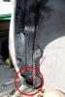
Пластиковые короба защиты арок, с внутренней их стороны, тоже густо намазал битумным Кордоном, чтобы воду и камешки не так было слышно.
Да и при установке коробов на место, они не просто вставились, а хорошенько приклеились. Брызговики, в части прилегающей к арке, тоже густо намазал Кордоном, и поставил их на место. После установки коробов с брызговиками, все стыки и саморезы промазал тем же Кордоном.
Двери
С дверьми всё проще. Их я антикорил во время шумоизоляционных работ сразу после тонировки.
Снимаем обшивки. С помощью чистой кисти или щётки прочищаем нижнюю часть дверей изнутри, подгоняем песок к дренажным отверстиям и стараемся максимально от него избавиться (можно воспользоваться пылесосом). Затем Уайт-спиритом и тряпкой удаляем остатки заводского антикора. Даём высохнуть, и мажем мовилем изнутри всю нижнюю часть двери.
Мажем хорошо, настолько хорошо, чтобы антикор стал вытекать через дренажные отверстия.
По возможности стараться использовать разогретый "Мовиль" до 50-70 градусов (не греть на газу и газовой горелке, ОГНЕОПАСНО), или после нанесения сверху пройтись строительным феном, и промазать ещё раз. Дело в том, что при нагреве "Мовиль" становится значительно жиже, и проникает во все мелкие дырочки, раковинки, и швы, надёжно их консервируя. У себя я мазал "Мовилем" средней ценовой категории, грел феном, и потом мазал ещё.
Слабое место, нижняя часть дверей. Как справиться с недугом.
На фото – 12-летняя Daewoo Espero моего друга Павла. Стоит отметить, что распогодилось, приобрёл и установил универсальные резиновые брызговики за 150 р. пара. Внешне они выгладят так же как штатные, только они значительно длиннее и немного шире. Установка заняла 20 минут на каждый, с учётом того, что для установки снимал колёса.
Ещё раз обращаю внимание всех, кто задумывается об антикоррозийной обработке, кто желает продлить срок службы лакокрасочного покрытия и избежать коррозии - замените передние брызговики, и низ дверей с порожками будут служить вам долго и счастливо.
Порожки. И их скрытая архитектура, узбекской мануфактуры.
Порожки – это нижняя часть автомобиля, выходящая из-под дверей и переходящая в днище. Эта часть автомобиля представляет собой полый короб, идущий от передних колёс до задних. Состоит из трёх частей: порожек внешний, порожек внутренний, переходящий в днище, и внутренняя перегородка с отверстиями. Находятся они прямо над землёй, и сильно подвержены воздействию влаги, солей и ещё много чего. Из этих коробов вниз выходят дренажные отверстия, а, значит, в них присутствует влага.
Влага - враг лакокрасочного покрытия и, впоследствии, металла. Поэтому будем ограничивать доступ влаги к металлу, и сохранять наши порожки.
Технология отличается от предыдущих. Намазать короба порожков изнутри невозможно, потому, что они заварены, и нет широкого доступа внутрь. Но есть дренажные отверстия (в нижней части) и заливные отверстия (в верхней части).
Поэтому мовиль нужно заливать. А чтобы он сразу же не вытек через ближайшие дренажные отверстия внизу, их надо залепить пластилином.
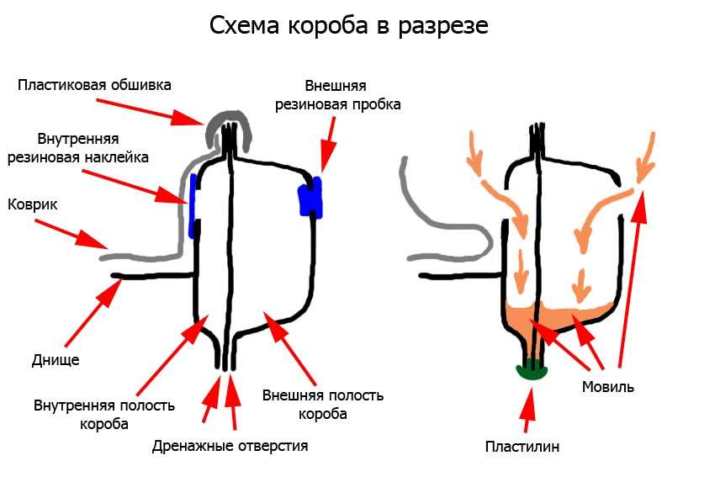
Ход работ прост. Залепливаем пластилином все дренажные отверстия.
Обращаю внимание на то, что есть видимые отверстия и по 2 невидимых, находящихся ближе к концу короба, возле заднего колеса.
Невидны они потому, что находятся со стороны днища. Чтобы их найти и залепить пластилином, можно воспользоваться зеркальцем, или смотровой ямой.
Открываем заднюю дверь, вынимаем резиновую пробку внешнего заливного отверстия, вставляем в неё обрезок шланга или кусок любой трубки, соединённых с лейкой (воронкой).
Заливаем мовиль, примерно 500-600 мл. Затыкаем пробку. Для заливки во внутреннюю часть короба, снимаем из салона пластиковую обшивку порожка передней двери, отгибаем коврик и отдираем чёрную заводскую наклейку, которой закрыто заливное отверстие.
Вставляем в него тот же кусок трубки с лейкой, и льём мовиль 500-600 мл, во внутреннюю полость короба.
После заливки вынимаем лейку, и удаляем остатки мовиля. Затем приклеиваем на место чёрную резиновую наклейку.
Перед заливкой мовиль нужно хорошенько нагреть, до 50-70 градусов (очень жидкой консистенции), и, желательно, чтобы температура окружающего воздуха была не ниже 15-20 градусов. При таких условиях горячий мовиль в тёплых коробах разольётся по всей плоскости и максимально заполнит полости, законсервирует их. Затем недели через две – через месяц, когда мовиль займёт своё место и загустеет, можно снять пластилин с дренажных отверстий.

